PRESSEMITTEILUNG

Flüsterleise: RolMotion setzt neuen Standard in der Rollladenautomatisierung
elero sorgt mit besonders leisem Laufverhalten von Rollläden für mehr Wohnkomfort

Schlierbach, 19.01.2021 – Gerade ist der Nachwuchs nochmal eingeschlafen, da öffnen die Rollläden automatisch – unüberhörbar auf der ganzen Etage. Auch im Büro, Krankenhaus, Hotel oder Konferenzraum werden plötzlich ratternde Rollläden häufig als störend empfunden. Abhilfe schafft der baden-württembergische Antriebs-und Steuerungshersteller elero: Mit der Produktreihe RolMotion hat das innovative Unternehmen einen Antrieb für Rollläden mit besonders leisem Lauf entwickelt. „Die Antriebsserie überzeugt mit einem Flüstermodus, der Rollläden im langsamen Laufmodus superleise bewegt. Vor allem bei Ein- und Mehrfamilienhäusern und an Objekten der öffentlichen Hand, die häufig mit Zeitautomatik arbeiten, ist das für die Nutzer angenehm und erhöht den Wohnkomfort“, sagt Geschäftsführer Enzo Viola.

Wie ein Blätterrascheln
Der Antrieb verfügt über zwei unterschiedliche Anwendungsvarianten. Im Standardmodus werden Rollläden mit üblicher Laufgeschwindigkeit bewegt. Für Tageszeiten und Situationen, in denen ein besonders leiser Lauf vorteilhaft ist, gibt es den Flüstermodus. In diesem langsamen Laufmodus ist das Öffnen und Schließen der Behänge kaum zu hören: Statt bereits ruhigen 45 Dezibel im Standardmodus verursacht RolMotion im Langsamlauf nur 35 Dezibel – vergleichbar mit der Lautstärke eines Blätterraschelns. Der Flüstermodus wird in der Funkvariante im Automatikbetrieb immer aktiviert, kann aber auch manuell einfach per Knopfdruck eingeschaltet werden. Auch im Standardlauf werden die Profile vor der Endlage sanft abgelegt – das schont den Rollladen und sorgt für besonders leises Öffnen und Schließen.

Funk oder verdrahtet
Die Produktreihe ist als verdrahtete Lösung oder mit Funktechnologie erhältlich. Neben dem optimierten Laufverhalten überzeugt RolMotion mit der bewährten elero Antriebstechnik. Wie die RolTop-Reihe verfügt RolMotion über eine Hindernis- und Blockiererkennung sowie Softstart und Softstopp. Dadurch arbeiten die Antriebe langlebig und zuverlässig, die Rollläden werden geschont. Das unterstreicht elero mit 7 Jahren Materialgarantie für RolMotion.

Wie gewohnt können die Antriebe einfach und schnell installiert und eingestellt werden. Noch unkomplizierter geht es mit der D+-Variante mit Plug + Play. Bei der verdrahteten Lösung kann ausgewählt werden, ob der Flüstermodus über einen Tastendruck oder über einen Doppelklick aktiviert wird. Das ermöglicht die optimale Nutzung im Automatikmodus. Die Funkvariante lässt sich zudem in die flexible Hausautomatisierungs-Lösung Centero Home von elero einbinden.

Neue Variante „EnOcean“
Seit kurzem ist zudem eine „EnOcean“ Variante auf dem Markt. Dank der Nutzung des sehr gebräuchlichen Funkstandards kann RolMotion EnOcean in vielfältige Anwendungen in der Gebäudeautomation und in Smart Homes eingebunden werden. Der Antrieb kann über batterielose und kabellose Sender, Schalter oder Sensoren gesteuert werden, die ihre Energie aus Bewegung, Temperatur oder Licht beziehen. Da die Steuerung damit unabhängig von Strom oder Batterien erfolgt, ist sie wartungsärmer und sehr flexibel. Für den intelligenten Rollladenantrieb wurde elero bereits für den R+T Innovationspreis nominiert, der im Rahmen der R+T digital am 22. Februar verliehen wird.

Weitere Informationen rund um das innovative Antriebssystem stellt elero unter www.elero.de/silentmotion bereit. Über die zahlreichen Features und Einsatzmöglichkeiten von RolMotion können sich Fachleute außerdem beim Messeauftritt auf der R+T digital vom 22. bis 25. Februar informieren. Dort zeigt elero darüber hinaus zahlreiche praktische Lösungen für unterschiedliche Anwendungsfälle und gibt Einblick in neueste Trends in der funktionellen Automatisierung von Sicht- und Sonnenschutz.

Bildunterschriften
Bild 1
Flüsterleise Rollläden: Das besonders leise Laufverhalten von elero RolMotion erhöht den Wohnkomfort und ist in vielen Situationen ein echtes Plus. (Copyright: elero)


Bild 2
Leise Motorisierung mit RolMotion gibt es in Funktechnologie oder als verdrahtete Lösung. Die D+ Variante mit Plug+Play und eine EnOcean Variante ergänzen das Angebot des Antriebsherstellers. (Copyright: elero)
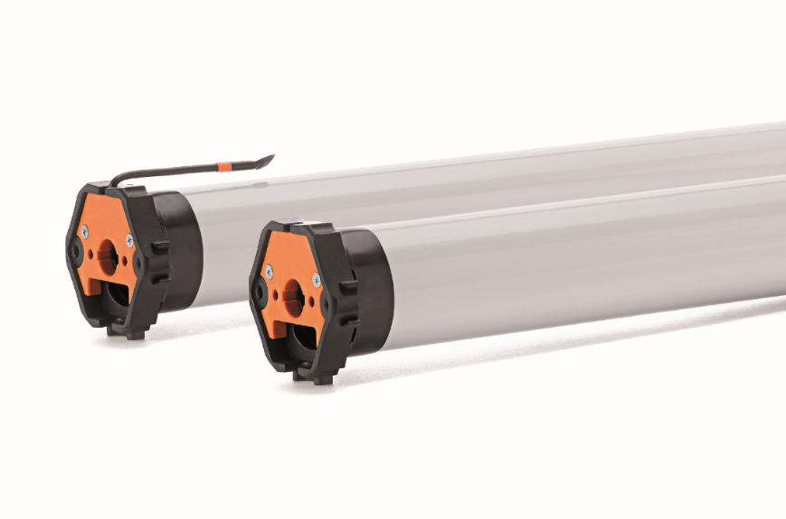

Elero GmbH
Elero, mit Sitz in Schlierbach bei Stuttgart, ist einer der weltweit größten Hersteller von elektrischen Antrieben und Steuerungen für Rollläden und Sonnenschutzanlagen. Ein zweiter Geschäftsbereich beschäftigt sich mit der Entwicklung und Fertigung von elektrischen Linearantrieben. Der Antriebshersteller ist eine hundertprozentige Tochter und eigenständige Premiummarke für Screen-Automatisierungslösungen innerhalb der italienischen Nice Group, multinational aktiver Anbieter von Produkten in den Bereichen Home Automation, Home Security und Smart Home. www.elero.de

